Средства пенсионных накоплений. Вопрос - ответ.
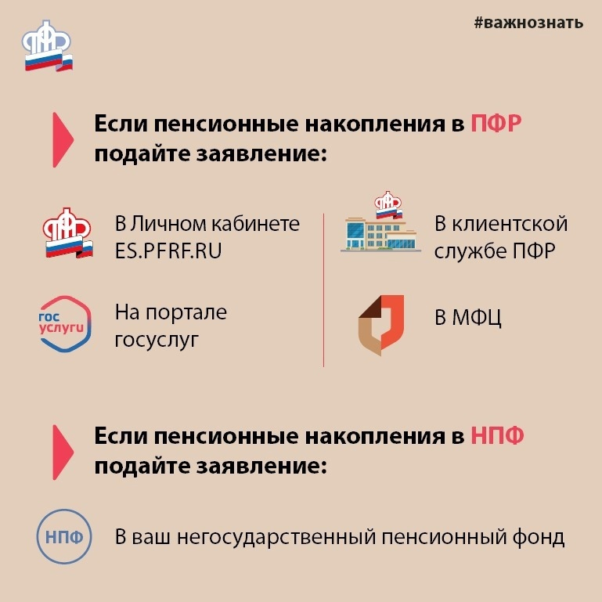
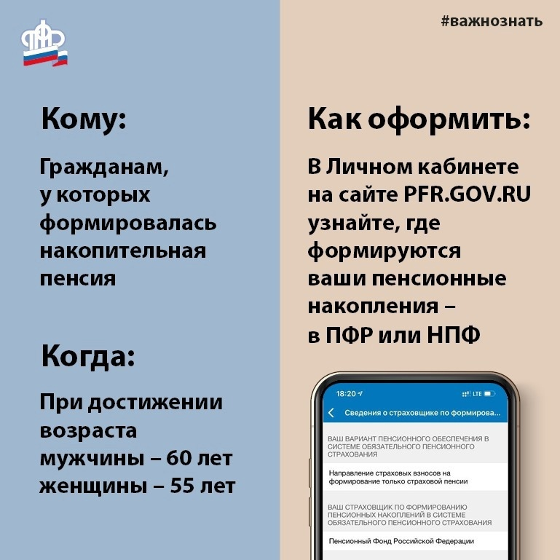

Какие виды выплаты средств пенсионных накоплений можно получить?
- единовременная выплата средств пенсионных накоплений;
- срочная пенсионная выплата;
- накопительная пенсия;
- выплата средств пенсионных накоплений застрахованного лица его правопреемникам, в случае его смерти.
Что такое единовременная выплата средств пенсионных накоплений?
Некоторые категории граждан имеют право обратиться в Пенсионный фонд Российской Федерации с заявлением о выплате им средств пенсионных накоплений в виде разовой выплаты, то есть все пенсионные накопления гражданина выплачиваются одномоментно.
Кто имеет право на получение единовременной выплаты средств пенсионных накоплений?
Таким правом обладают граждане, рожденные в 1967 году или позже и имеющие пенсионные накопления. А также:
мужчины 1953 – 1966 гг. рождения и женщины 1957 – 1966 гг. рождения, если они официально работали с 2002 по 2004 гг., а их работодатель платил страховые взносы в пенсионный фонд с «белой зарплаты» своих сотрудников;
участники программы государственного софинансирования пенсионных накоплений, вступление в которую завершилось 31 декабря 2014 года.
Таким образом, мужчины 1952 года и старше, а также женщины, родившиеся раньше 1957 года, не участвовавшие в программе государственного софинансирования пенсионных накоплений, не имеют права на единовременную выплату, поскольку их пенсионные отчисления шли на пополнение только страховой части пенсии.
Кем и как осуществляется единовременная выплата средств пенсионных накоплений?
Пенсионным фондом Российской Федерации и негосударственными пенсионными фондами – в зависимости от того, где застрахованное лицо формировало средства пенсионных накоплений. Порядок выплаты устанавливается Правительством Российской Федерации.
Единовременная выплата не осуществляется лицам, которым ранее была установлена накопительная пенсия.
Получив заявление, фонд обязан в течение месяца его рассмотреть. Если оно будет одобрено, то по закону выплата происходит в срок, не превышающий двух месяцев с момента принятия решения.
В каком возрасте можно получить средства пенсионных накоплений?
Новый пенсионный закон, вступивший в силу с 1 января 2019 года, не изменяет возраст, при котором гражданин имеет право на выплату средств пенсионных накоплений.
Граждане, выходящие на пенсию при достижении общеустановленного пенсионного возраста (мужчины в 65 лет, женщины – в 60 лет), смогут обратиться за выплатой средств пенсионных накоплений в 60 и 55 лет соответственно.
Ограничений по срокам подачи заявления нет, поэтому его можно подать в ПФР или НПФ в любой момент после достижения соответствующего возраста.

